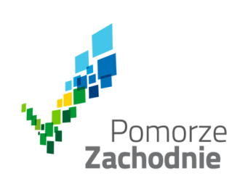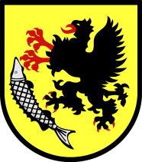

Marszałek Województwa Zachodniopomorskiego
oraz
Burmistrz Miasta Szczecinek

zapraszają na spotkanie biznesowe pomiędzy zachodniopomorskimi
naukowcami oraz przedsiębiorcami
„Skok po innowacyjność: biznes + nauka”,
które odbędzie się we wtorek 24 października 2017 roku o godz. 10:30
w Centrum Konferencyjnym Zamek
przy ul. Mickiewicza 2 w Szczecinku
Celem spotkania jest zaprezentowanie możliwości współpracy pomiędzy biznesem
a uczelniami w zakresie badań i rozwoju oraz pozyskania funduszy na projekty innowacyjne.
Przedsiębiorcy odbędą indywidualne konsultacje z naukowcami.

SZCZEGÓŁY I REJESTRACJA* DOSTĘPNE NA STRONIE:
https://www.b2match.eu/szczecinek2017

* Priorytet w rejestracji na wydarzenie mają firmy z powiatu szczecineckiego
- Jaki jest cel spotkania?
Zachodniopomorskie firmy otrzymują:
- Możliwość nawiązywania współpracy z uczelniami wyższymi,
- Informacje o pozyskiwaniu środków na badania i rozwój,
- Informacje o pozyskiwaniu funduszy na projekty innowacyjne.

- Jak to działa?
Spotkania są podzielone na 2 części:

- Na początku EKSPERCI wyjaśniają z jakich funduszy na poziomie regionalnym i krajowym firmy mogą skorzystać i uzyskać środki na projekty innowacyjne,

- Następnie w trakcie giełdy kooperacyjnej B2R, firmy spotykają się z wybranymi przez siebie naukowcami aby rozmawiać o możliwości współpracy.
Przed spotkaniem, każda firma rejestruje się na stronie internetowej wydarzenia, gdzie zamieszcza swój profil oraz określa w jakich dziedzinach poszukuje współpracy z uczelniami.
Na podstawie tych informacji aplikacja dobiera uczestników spotkań. Każda firma otrzymuje harmonogram 20-minutowych spotkań z naukowcami.
Dla przykładu, na jednym z dotychczasowych spotkań firma z branży piekarniczej, zarezerwowała spotkania z Pomorskim Uniwersytetem Medycznym w zakresie dodatków do pieczywa, Uniwersytetem Szczecińskim w zakresie rozwoju biznesu i Zachodniopomorskim Uniwersytetem Technologicznym dot. linii produkcyjnej.
- Dla kogo?
Spotkania są dedykowane firmom zainteresowanym rozwojem swojej działalności poprzez realizację projektów badawczo-rozwojowych oraz pozyskaniem funduszy na ten cel.

- Dotychczasowe dokonania
Zorganizowano 5 spotkań:

- 10 lutego 2015 r. w Stargardzie. W wydarzeniu wzięło udział 130 uczestników, w tym zdecydowana większość reprezentująca zachodniopomorskie firmy oraz uczelnie. Odbyto 86 spotkań w czasie dziewięciu 15-minutowych sesji.

- 31 marca 2015 r. w Goleniowie. W wydarzeniu wzięło udział ponad 80 uczestników. Wśród firm zaprezentowało się 16 przedsiębiorstw. Dla obu środowisk zaaranżowano 53 spotkania.

- 13 października 2015 r. w Koszalinie. Zaaranżowano 59 spotkań bezpośrednich. W wydarzeniu wzięło udział ponad 60 uczestników.

- 27 października 2016 r. w Szczecinie. W wydarzeniu uczestniczyło ponad 140 osób. Zorganizowano 92 spotkania przedsiębiorca-naukowiec.

- 6 kwietnia 2017 r. w Wałczu. W spotkaniu wzięło udział ponad 60 osób. Odbyło się 38 bezpośrednich spotkań.

